**MAKALAH STRUKTUR DATA**

**Langkah Proses Instalasi Code Blocks**



**Disusun oleh:**

**Rama Pramudya Wibisana 2022320019**

**JURUSAN SISTEM INFORMASI**

**FAKULTAS INFORMATIKA**

**UNIVERSITAS BINA INSANI**

**BEKASI**

**2022**

* Buka browser yang akan digunakan, di sini saya menggunakan Google Chrome.
* Ketik “Code Blocks” atau “Code Blocks download” pada kolom search bar.
* 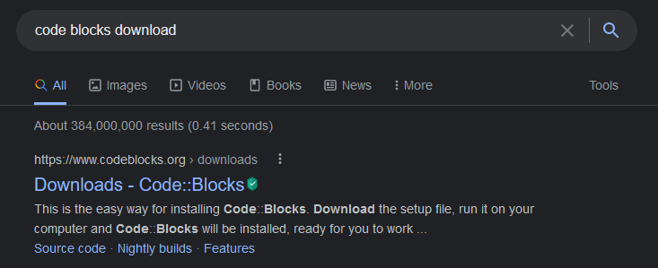Pilih link website yang muncul paling atas. (https://www.codeblocks.org/downloads/)
* Akan muncul halaman seperti ini.

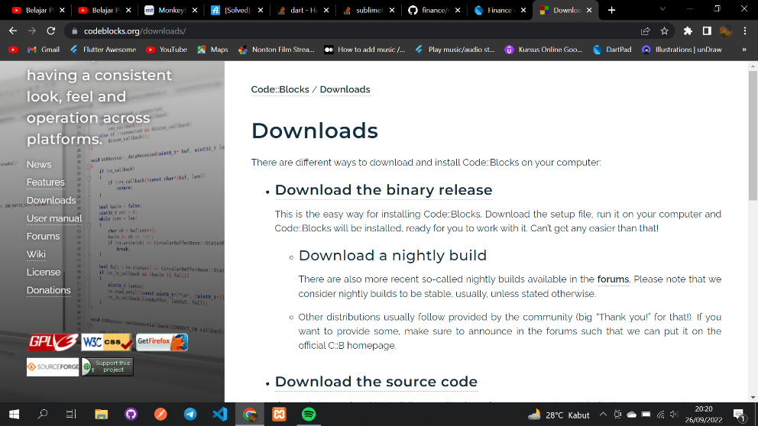

* Klik ***Download the binary release.***
* Pilih sesuai OS yang digunakan, di sini saya menggunakan Windows, pilih Windows.
* Pilih File yang terbaru (teratas), pilih link download yang akan digunakan, di sini saya menggunakan ***FossHUB.***

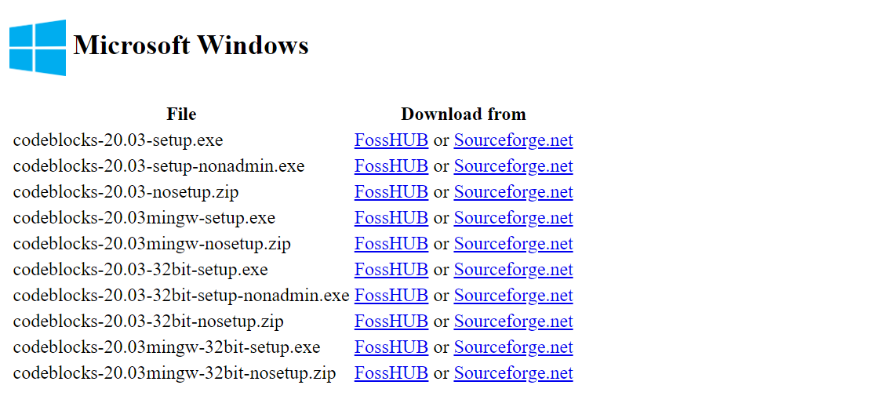

* 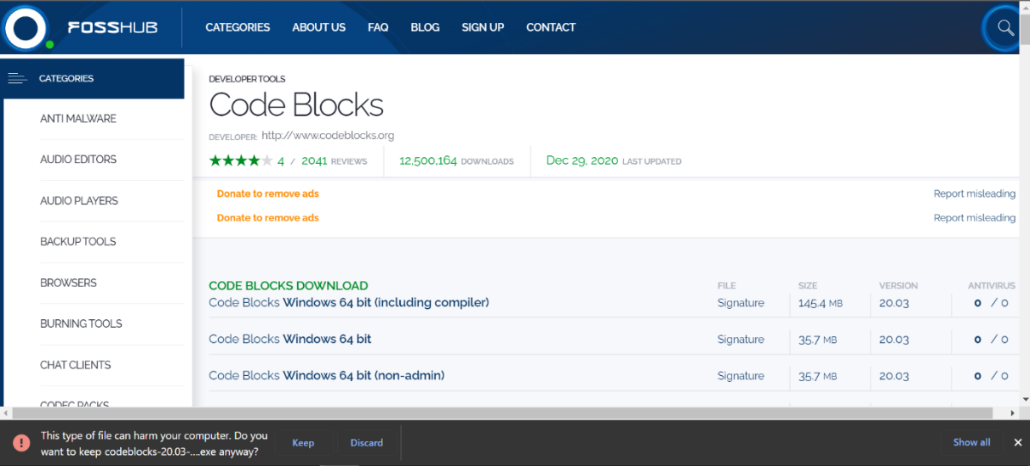Selanjutnya, akan menuju ke halaman berikut, dan langsung otomatis mengunduh sesuai bit laptop kalian.
* Setelah berhasil terdownload, akan muncul Tab berikut, lalu jalankan Set-up nya. Ikuti alur instalasi, klik next.

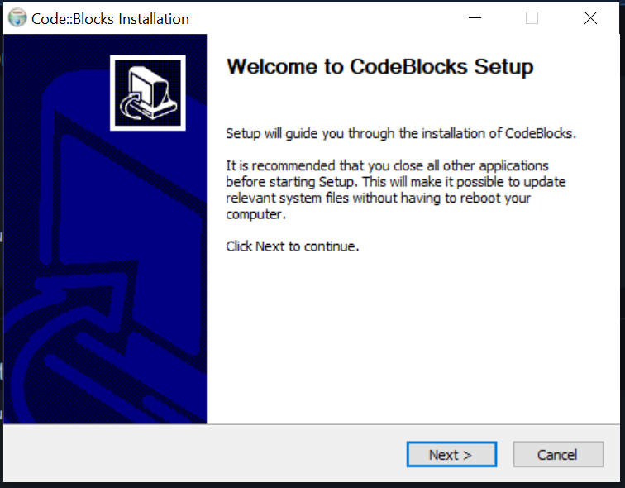

* Kemudian akan sampai ke halaman ini, pilih folder instalasi yang kamu inginkan. Saya akan menginstal ke folder destinasi ini.

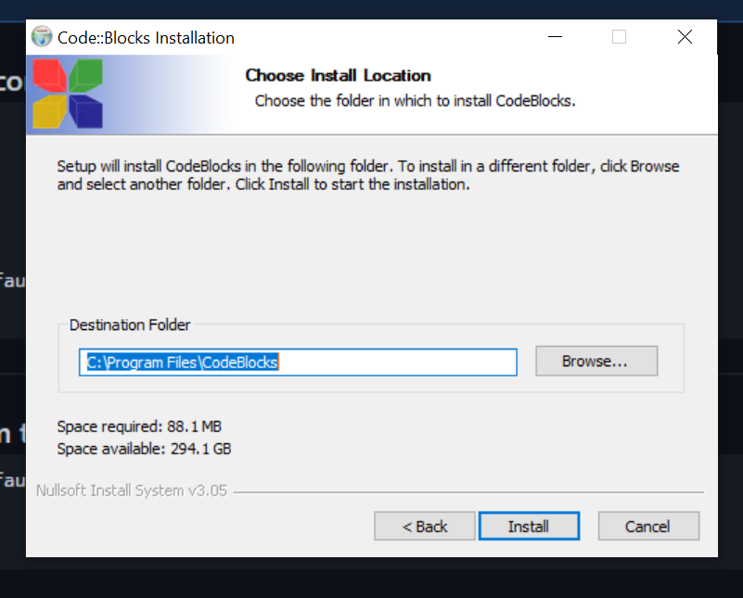

* Tunggu proses instalasi selesai.

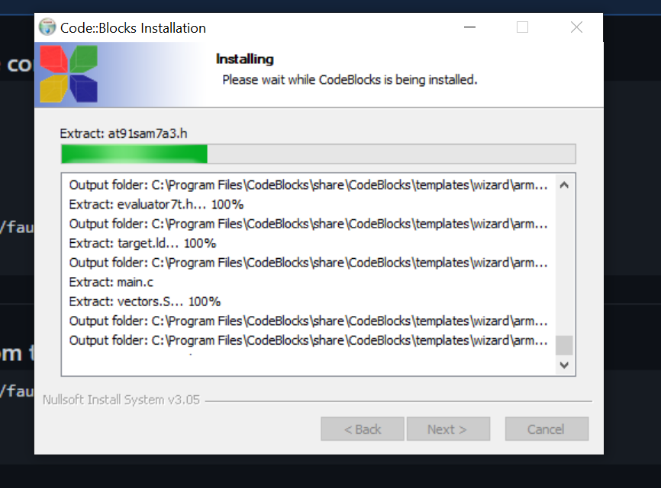

* Setelah selesai, pilih Yes untuk langsung menjalanakan program.

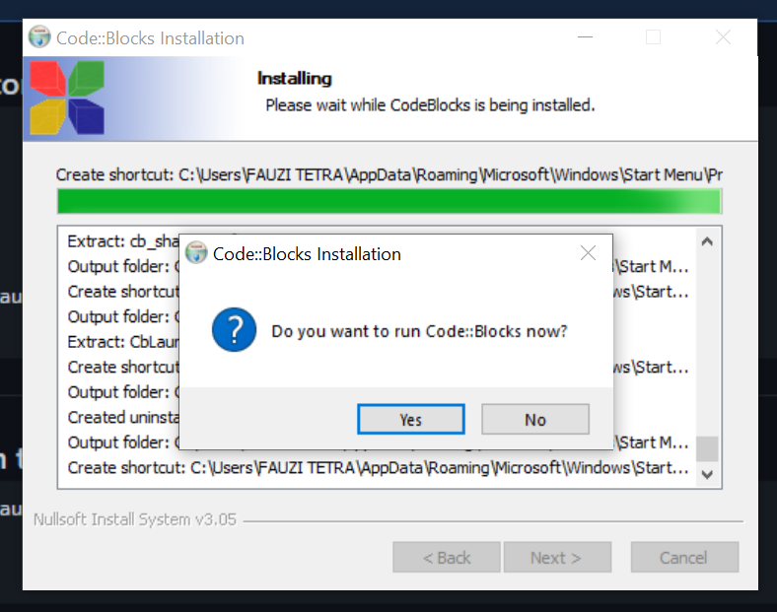

* 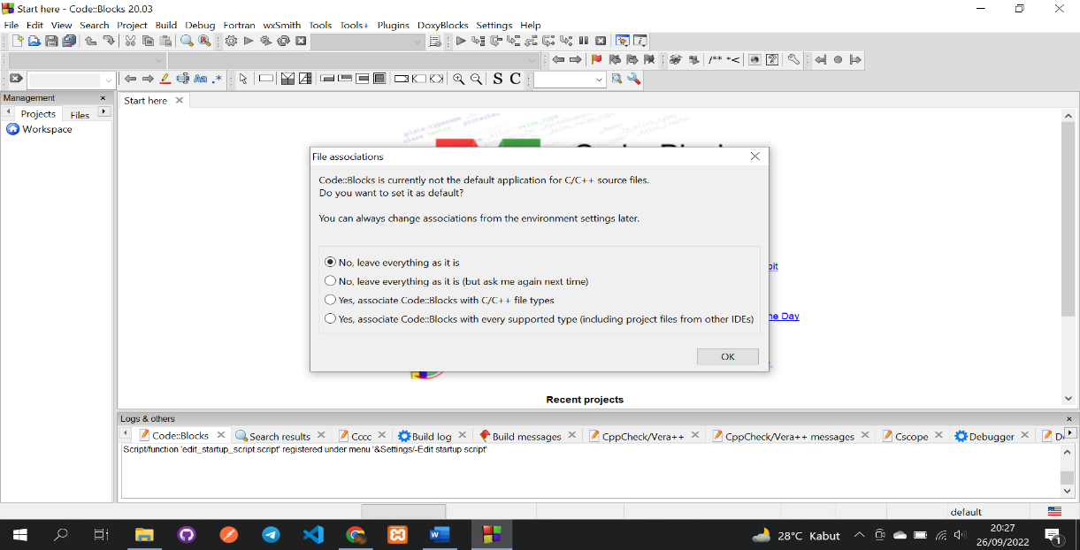Ini halaman pertama yang akan tampil ketika kamu baru menjalankan aplikasi Code Blocks.
* Pilih *No, Leave everything as it is (but ask me again next time).*
* Ini adalah tampilan awal dari Code Blocks.
* 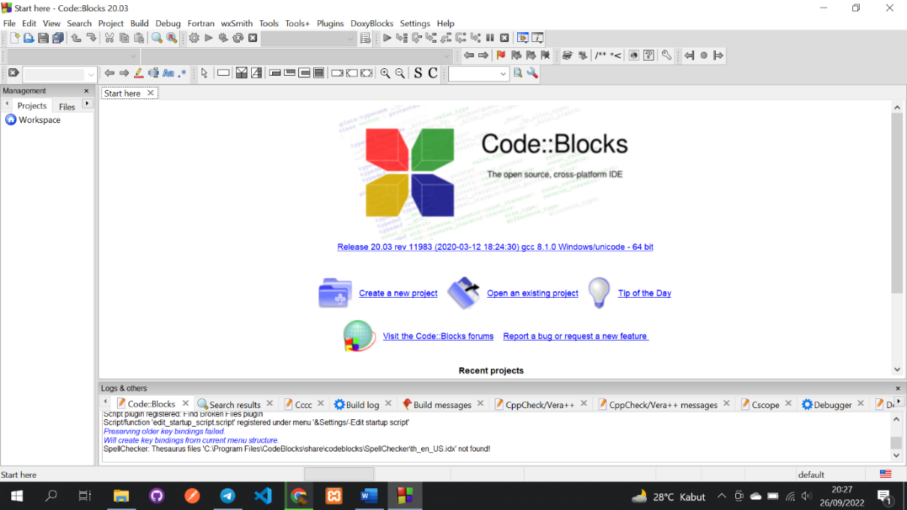Instalasi selesai, kalian bisa langsung menggunakan aplikasi Code Blocks.